

Continuous Integration / Continuous Deployment на вебапликација со помош на Jenkins.






Изработил: Небојша Тодоровиќ 209015

Веб апликација

Веб апликацијата која е искористена за приказ на докеризација, достава и тестирање на
истата претставува веб сајт на кој може да се пребаруваат и разгледаат разни информации за
возачи или тимови на Формула 1, сите информации се достапни на француски, англиски и
шпански јазик. На следните неколку слики е прикажан изгледот на веб апликацијата.



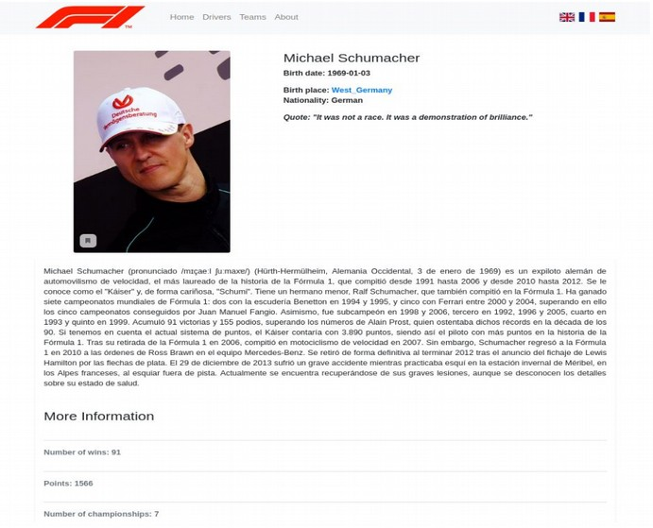

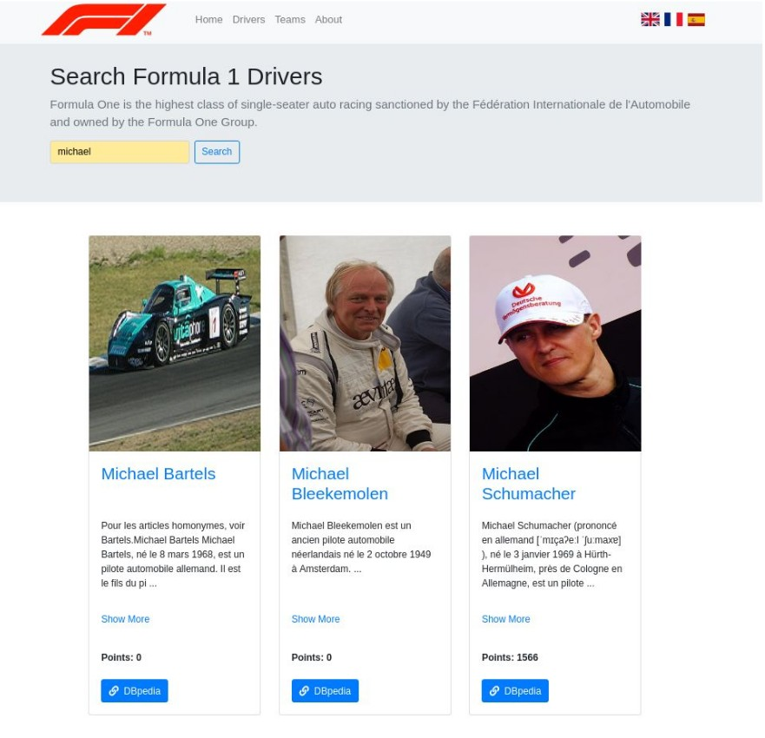

Самата апликација нема своја база на податоци туку има серверска страна развиена во Spring
Boot, во програмскиот јазик Java и изградена со помош на Gradle, таа всушност претставува API koe испраќа барања до dbpedia зависно од интеракцијата на корисникот. Барањата до dbpedia се испраќаат со помош на Sparql queries, кои ни овозможуваат и пребарување од различни ресурси, менување на јазикот на кој е прикажана содржината, филтрирање и сортирање. Серверската страна е достапна и за новa клиентска страна.

Клиентската страна е изработена со помош на Angular. Нејзината улога е приказ на информации како и праќање на повици до серверската страна зависно од акциите на корисникот.

Потребно е двете апликации да бидат спремни за достава, спакувани во форма да можат да бидат опслужени. Ова е извршено со помош на Docker контејнери, со цел полесно да може да се променат некои библиотеки доколку има потреба а од друга страна генерираните датотеки да не зависат од локалната околина каде што се извршуваат овие наредби. Наредбите за подготовка на клиентската страна се:
"sudo docker run --rm -v ${PWD}/Angular:/usr/src/app todorovikj/install_angular_modules"
За инсталација на бибилиотеките потребни за опслужување на апликацијата и втората наредба е самото пакување и подготовка на апликацијата
„sudo docker run --rm -v ${PWD}/Angular:/usr/src/app todorovikj/build_angular_img"

Наредбата за пакување и подготовка на серверскиот дел од апликацијата е извршено со наредбата:

„sudo docker run --rm -u gradle -v ${PWD}/Backend_gradle:/home/gradle/project -w
/home/gradle/project gradle gradle clean build“

Сите Docker images, користени во овој проект се јавно достапни!

CI/CD

Continuous integration. Интеграција на работата од повеќе девелопери дури и неколку пати на ден.
Continuos delivery гранката која е наменета за продукција е секогаш спремна за достава.
Continuous deployments, доставата се врши автоматски при одредени услови, не мора да е на продукција.

Jenkins

Jenkins во овој проект е опслужуван во Docker контејнер. Овој контејнер има потреба од две
мапирања на датотеки за да ги зачува неговите информации, тие треба да се креирани
однапред на машината каде што се извршува самиот контејнер. За успешно извршување на
задачите на Jenkins му требаат негови додатоци кои се достапни преку неговото мени, или
може да се инсталираат преку Docker image-от, исто така потребна му е и Docker инсталација
за да може да креира контејнери за своите задачи. Искористен е Jenkins Blue додаток за подобра визуелизација на извршување на задачите како и испишување на логовите.

За целта на овој проект искористен е „CI/CD pipeline“ со помош на Jenkins, кој ќеmulti branch pipeline“, кој всушност е поврзан со
репозиториумот на проектот на Github и за секоја гранка при секое прикачување на код
извршува некакви наредби. За да може да се поврзе Jenkins со Github потребно е да имаме
достапен ssh клуч за пристап со соодветни привилегии.
Најчесто првин се извршуваат тестовите, така и во овој проект, при што резултатот од
тестовите е достапен за девелоперот на Github, а доколку сака може истиот да го види преку
Jenkins. Додека Jenkins ги извршува задачите на Github е прикажан симбол за чекање.

Jenkins,при „CI/CD pipeline“ со помош на Jenkins, кој ќеmulti-branch pipeline“, ги добива задачите кои треба да ги изврши преку
Jenkinsfile кој е достапен во проектот. Во оваа датотека дефинирани се фази и чекори во тие
фази. Првата фаза е извршување на дефинираните тестови на апликацијата и соопштување на
резултатот до Github, на овој начин девелоперот има увид дали ново напишаниот код има
направено промени на нешто што веќе работело. До овој чекор успешно е постигнат
continuous integration.

Следната фаза е фазата која што всушност ја доставува апликацијата на серверот, односно го
прави напредокот во развојот и промените видливи и достапни. Оваа фаза се извршува само доколку гранката на која е прикачен кодот е develop, односно девелоперот сака да ја достави таа верзија на корисникот за тој да ја истестира нормално само ако претходната фаза завршила успешно(апликацијата успешно ги поминала тестовите). Во оваа фаза првин се подготвува за достава серверската апликација, а потоа клиентскиот дел од проектот, ова е извршено со помош на Docker, со помош на наредбите објаснети на почетокот. По
подготвување на апликацијата за достава се извршува Ansible скрипта која ги доставува
потребните датотеки и ги рестартира контејнерите за тест околината на серверот. Последните чекори ги бришат локално генерираните фајлови при подготовката за достава на серверската и клиентската апликација. Овие последни чекори се потребни затоа што во иднина кога некој
ќе прикачи код повторно, нема пермисии да ги избрише овие локално креирани фајлови од страна на Jenkins. По оваа фаза постигнат е и continuos deployment. Освен фазите и задачите во Dockerfile дефинирано е и време на извршување, што значи ако фазата не заврши за одредено време, таа ќе бидеобележана како неуспешна и ќе биде прекината, co цел да се избегнат непрекинати циклуси од задачи. На следната слика е прикажана Jenkinsfile датотеката:

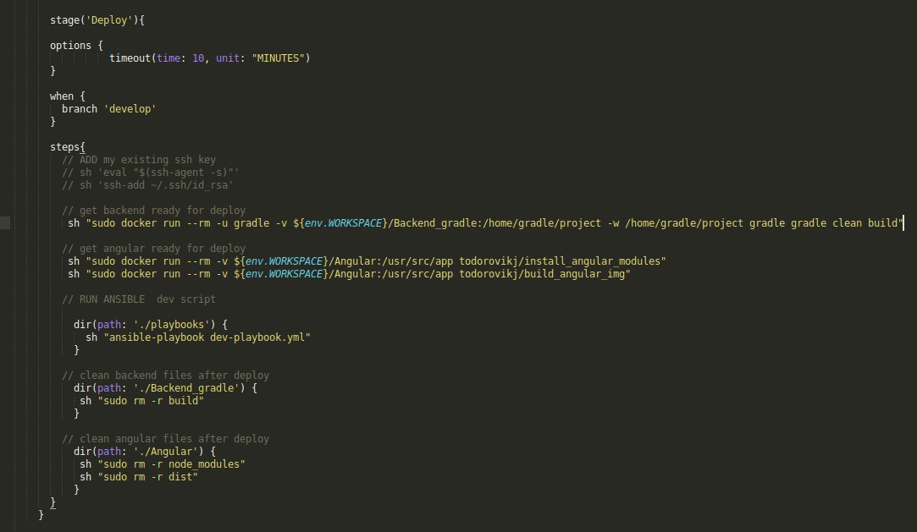
На следните неколку слики се прикажани резултати од извршување на задачите од страна на Jenkins.

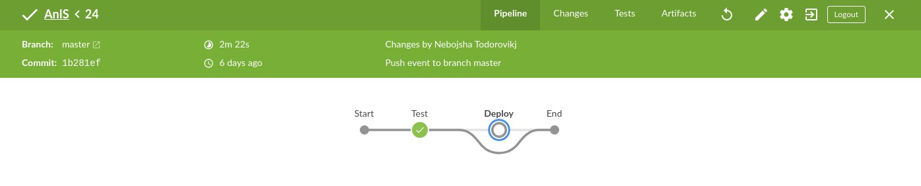
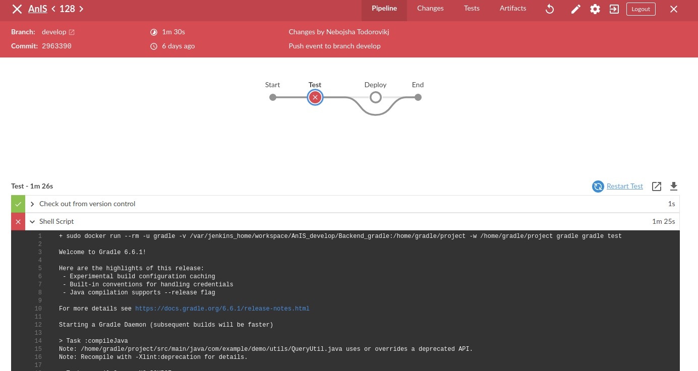

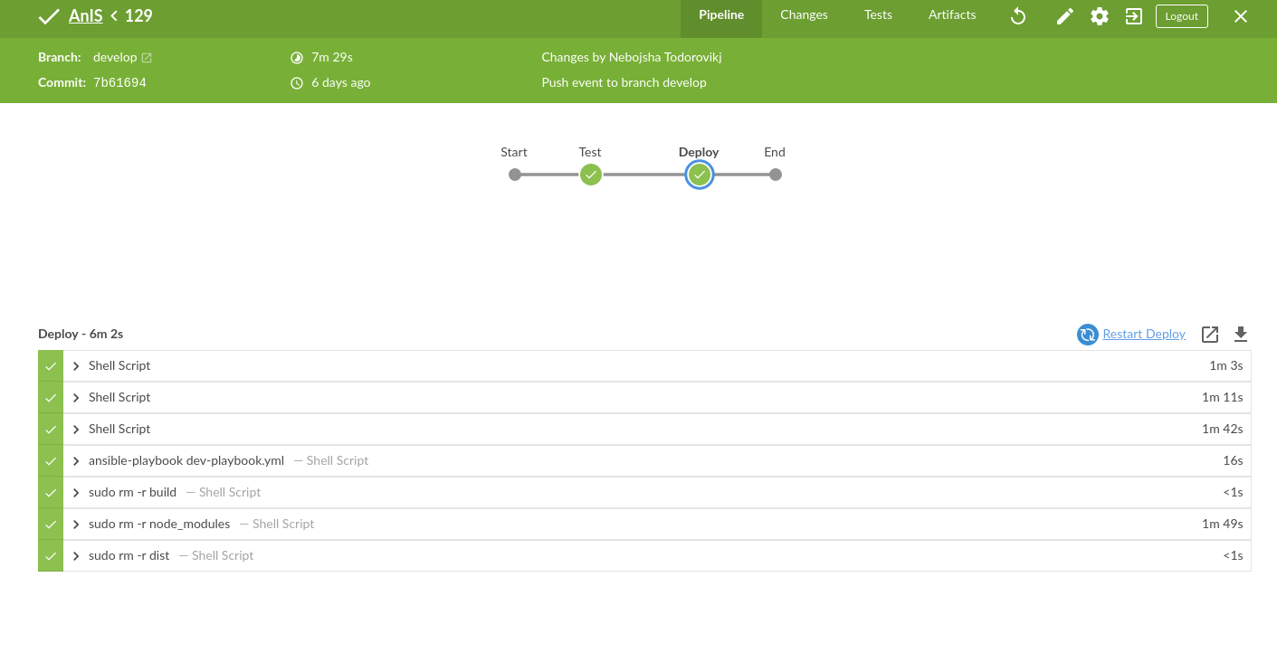

Ansible

Ansible е алатка за менаџирање на конфигурација. Со негова помош може да се менаџираат
сервери, да се провери нивната конфигурација, да се проверат сервиси и процеси, кои
фајлови ги содржат и со кои пермисии. Оваа алатка може да се користи и за достава на
софтвер исто така, бидејќи на лесен начин може да се инсталираат софтверски пакети,
копираат фајлови или извршат одредени наредби на серверот или било која друга машина
која ја конфигурираме. Посебно добар за достава на софтвер е затоа што овозможува лесна
оркестрација на настаните, односно корисникот може да дефинира во кој редослед и на која
машина ќе се извршат наредбите.

Ansible користи YAML синтакса и се поврзува до машините кои што ги конфигурираме со
помош на SSH. За негово користење потребно е локално да го инсталираме, да имаме дозвола
за пристап до машината која ја конфигурираме, и секако при извршување на скриптата да тој
да знае на која машина треба да се направат промените. Добра карактеристика на Ansible е
тоа што на машината која што ја конфигурираме треба да има само SSH и Python, што
најчесто доаѓа инсталирано со самиот оперативен систем, односно нема потреба од
инсталација на дополнителен софтвер.

Во овој проект има две playbooks, кои ги извршува Ansible. Едната е за достава на продукција, која всушност и може да се искористи со помош на Jenkins и да се достигне continuous delivery. Во оваа скрипта се инсталираат сите потребни алатки на серверот, се креираат сите папки, се копираат сите потребни датотеки и се покренува или рестартираат контејнерите кои всушност одговараат на повиците кои пристигнуваат до продукциската околина. Погодно е тоа што за да се префрли апликацијата на друг сервер треба само да се изврши оваа скрипта на него и се што е потребно ќе функционира. Другиот playbook e всушност за достава на девелоп околината и е доста пократок затоа што само ги рестартира контејнерите коишто опслужуваат на develop околината. Потребно подобрување: Да се раздели скриптата за достава на продукција од скриптата за конфигурација на серверот. На следните слики се прикажани делови од скриптите.

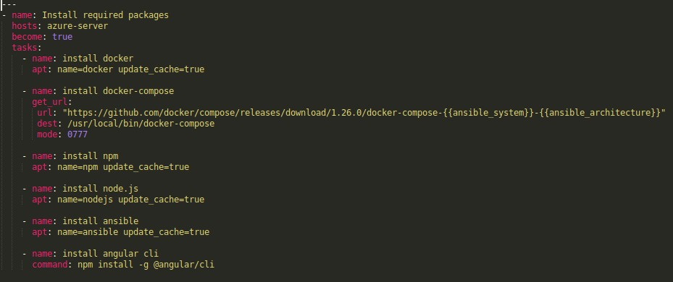

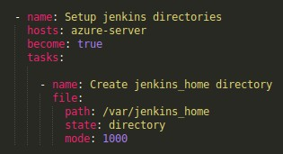

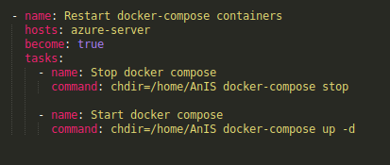

NGINX

Според досегашните конфигурации и контејнери, доколку ги пуштиме истите на било која
машина тие ќе функционираат. Но проблем на ваквото функционирање е пристапот до
истите, поради тоа што тие се достапни на одредени порти. Ова значи дека доколку некој
корисник сака да пристапи некаде ќе треба да го внесе URL-то за пристап до серверот а потоа
:х каде што х е бројот на порта на која може да се пристапи до контејнерот. Ваков начин не е
воопшто пријатен и пријателски за корисниците, дури ниту еден јавно достапен веб сајт не
функционира на ваков начин. За таа цел искористен е истиот Docker image кој го ослужува NGINX, тој слуша на порта 80 (тука стандардно пристигнуваат барањата) и зависно од атрибутите во URL-то, ги пренасочува барањата до соодветниот контејнер. Поради овие пренасочувања и се искористени мрежи од Docker контејнери, тие се заслужни
за комуникацијата помеѓу контејнерите. На овој контејнер му е мапирана конфигурација од
локалната машина, за да може лесно да се промени истата и само со рестарт да работи со новата конфигурација.

Docker
Искористен за креирање контејнери, во кои има стартувано сервиси (production/development front-end & back-end, jenkins, nginx, контејнери кои ги креира и брише jenkins).Oвозможува опслужување на повеќе сервиси на иста физичка машина, кои работат во своја околина. Контејнерите овозможуваат минимален down-time, бидејќи користат локална меморија од хостот и потребен е само рестарт за да биде достапната верзија. Има и техника за достава без down-time.Искористен е docker-compose за полесно менаџирање на контејнерите, бидејќи нивно рачно стартување бара многу информации (порти, мапирања на датотеки, мрежа…).

Споредба на контејнери во однос на виртуелни машини

Доста често се дискутира дека виртуелните машини се побезбедни од контејнерите поради поголемата изолација која ја обезбедуваат, како и тоа дека немаат ограничувања во однос на тоа што и на кој оперативен систем може да се опслужи. Јас немам искуство со виртуелните машини, но според прочитаното од разни извори овие информации се точни и се предност на виртуелните машини, но контејнерите овозможуваат други предности кои ги прават погодни за користење.
Mинимум барања за виртуелна машина 2gb RAM (препорачливо е 4gb RAM, само за машината, но плус ќе ни треба за за апликацијата). Минимум 8gb меморија (препорачливо е 20gb) за виртуелна машина. Како за споредба целиот Docker систем бара минимум 512 МB RAM за да функционира, и меморија зависно од контејнерите. Возможна е динамичка алокација и ограничувања. Овој проект има 6-7 контејнери кои се активни на машина со само 8GB RAM и 30GB меморија, со процесор со 2 јадра. За споредба со виртуелните машини веројатно би ни биле потребни минимум 14GB RAM и 140GB меморија.
Друга предност на контејнерите е тоа што полесно се врши верзионирање со контејнери, што го олеснува враќањето назад на претходна верзија при катастрофална грешка. Со виртуелни машини овој процес е покомплициран, поради нови верзии на библиотеките, кои не се изолирани како што тоа е случај кај контејнерите, туку се инсталираат и ја менуваат состојбата на машината.
Уште една предност на контејнерите е тоа што полесно се покренува инстанца од контејнер отколку виртуелна машина и поради помалата комплексност истиот процес се извршува побрзо.

Понатамошна разработка на проектот

Постојат повеќе можни подобрувања на проектот како најважни би ги издвоил:

- Consul за информации за контејнерите, бидејќи може да имаме повеќе инстанци од ист сервис, како и порта на која е достапен, затоа што повеќе сервиси не може да слушаат на иста порта и подобро е да биде автоматски доделена.
- Динамичка конфигурација на NGINX – во овој проект конфигурацијата е статична, односно секоја промена треба да се направи рачно, постои опција Consul да прави динамичка конфигурација зависно од состојбата на контејнерите.
- Blue-green deployment 0 downtime – Со користење на оваа техника би се овозможило критични сервиси да се секогаш достапни.
- Опслужување во Kubernetes/Swarm кластер, полесно скалирање, односно додавање на нова машина во кластерот кој према девелоперот и корисникот се однесува како да е еден сервер.
- Health checks & recovery

Користена литература
• Jenkins документација: https://www.jenkins.io/doc/
• Docker документација: https://docs.docker.com
• Docker-compose документација: https://docs.docker.com/compose/
• Docker Hub: https://hub.docker.com/
• Ansible – документација: https://docs.ansible.com/
• Spring boot – документација:
https://docs.spring.io/spring-boot/docs/current/reference/htmlsingle/
• Angular – документација: https://angular.io/docs
• Baeldung: https://www.baeldung.com/
• The Docker Book Version: v18.09.2 (b71a7e7) James Turnbull
• Ansible: Up and Running Second Edition Lorin Hochstein and René Moser

